**《机器人编程实践》学生实验报告**

**学院** 数计学院 **专业** 计算机科学与技术 **班级** 计科3班

**姓名** 周吉瑞 **学号** 20190521340 **日期** 2021/04/18

|  |  |  |  |
| --- | --- | --- | --- |
| **课程名称：** | 机器人编程实践 |  |  |
| **实验名称：** | 实验三 控制灯效 | | |
| **指导老师：** | 孙建勇 |  |  |

**目录**

1. **实验记录及总结**
2. **理论学习与总结**
3. **实践任务与设计**
4. **方案实践与记录**
5. **拓展任务**
6. **实践任务与设计**
7. **方案实践与记录**

## 一、实验记录及总结

1. **理论学习与总结**
2. **控制算法**

**<1> 循环结构**

循环结构一般由条件和循环体构成。被反复执行的这段程序称之为循环体。而条件则用于判断是否执行循环体。

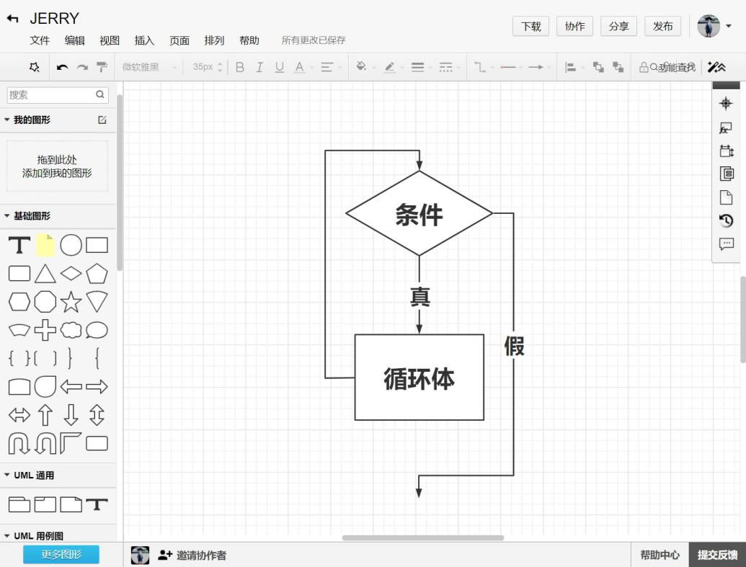

**<2> 循环结构的分类**

根据条件和循环体的顺序不同，又可细分为两种形式：当型循环、直到型循环。

两者最大的区别在于：直到型循环无论条件是否满足都会先执行一次循环体。

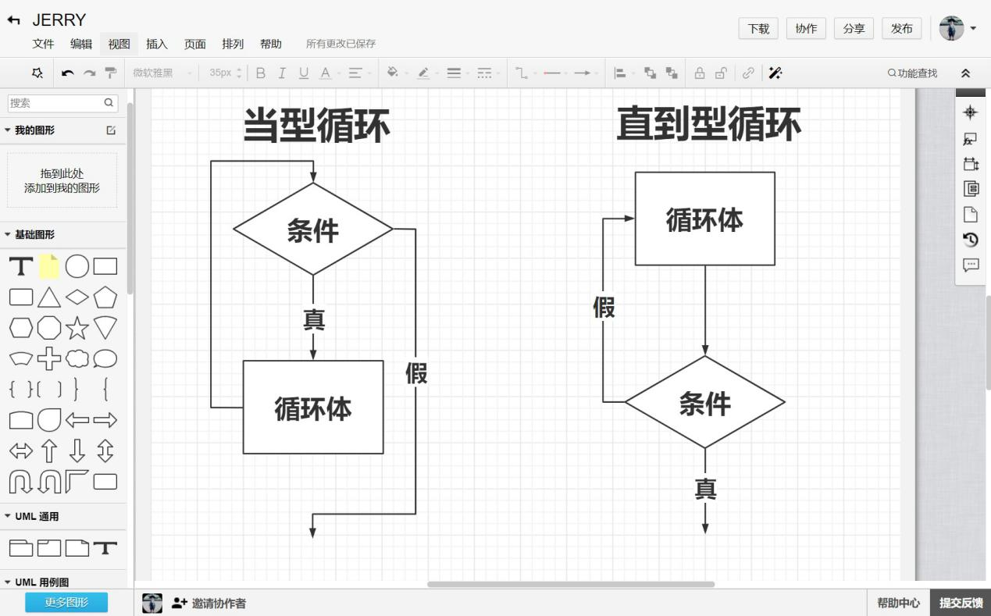

1. **编程模块**

**<1> 循环结构相关模块**

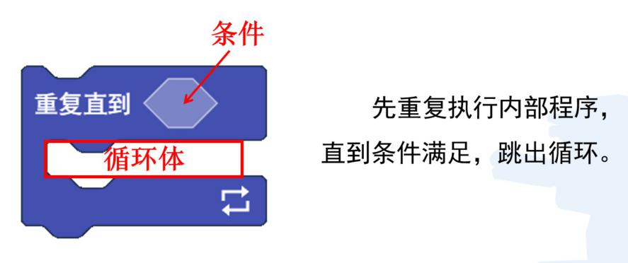

**<2> 有限循环和无限循环**

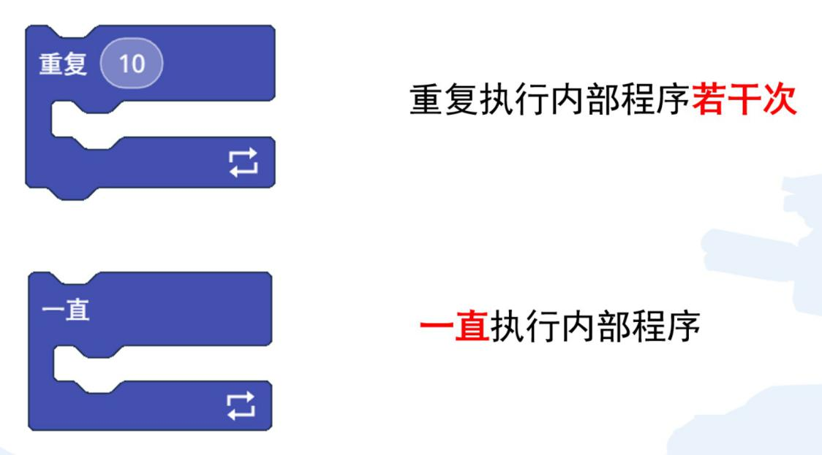

1. **变量**

**<1> 什么是变量**

变量是指没有固定的值，可以改变的数。

我们可以把变量看作容器，可以往容器里存放一些信息，当我们想要用到这些信 息的时候就可以通过变量名去访问它。

**<2> 如何声明变量？**

首先我们先选择数据对象这个模块区域，然后点击创建一个变量。

然后会弹出一个文本框输入变量的名字，我们设置变量的时候最好把变量名设成有意义的，然后设置完变量名之后我们的变量就声明完成了，可以看到在数据对象区域内多出了一些模块，这些就是这个变量相关的编程模块。

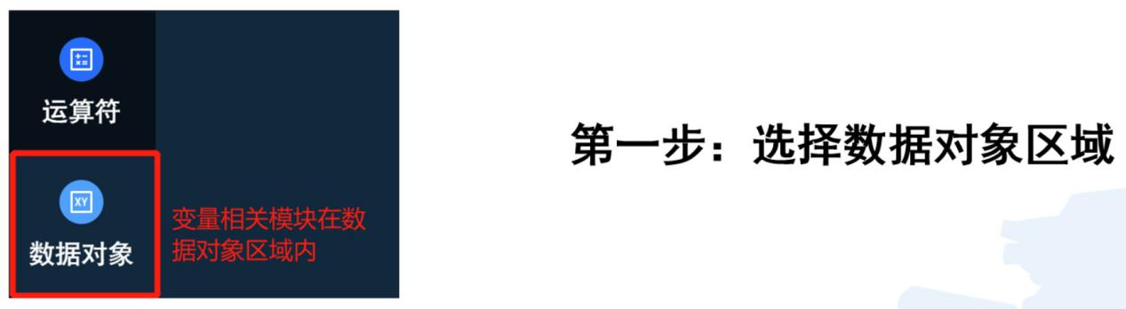

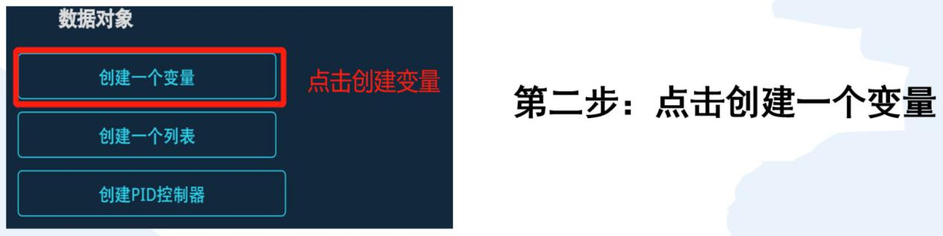

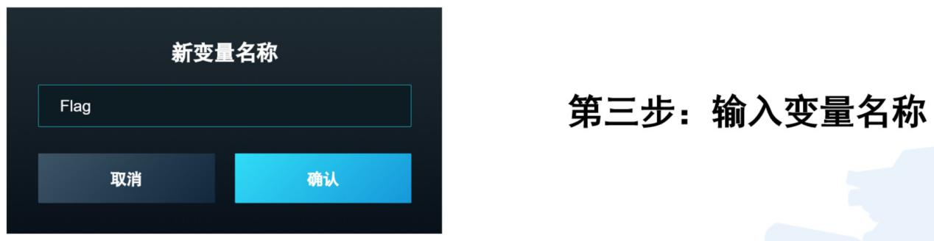

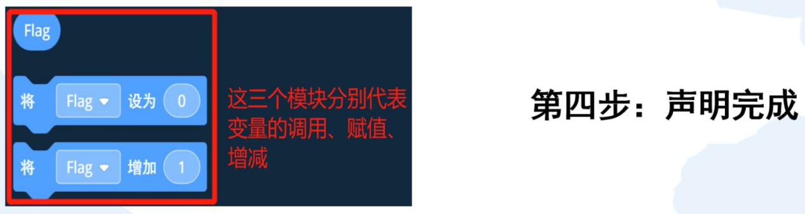

**<3> 如何使用变量？**

创建完变量之后会新增三个模块，分别对应着变量的调用、赋值以及增减。可以把变量看作一个个容器，在声明这个变量的时候就代表创建了这个容器。  
 变量的调用：我们可以把变量的调用看作使用这个容器。  
 变量的赋值：赋值就是往容器里面装东西。

变量的增减：我们可以让这个容器直接增加或者减少。

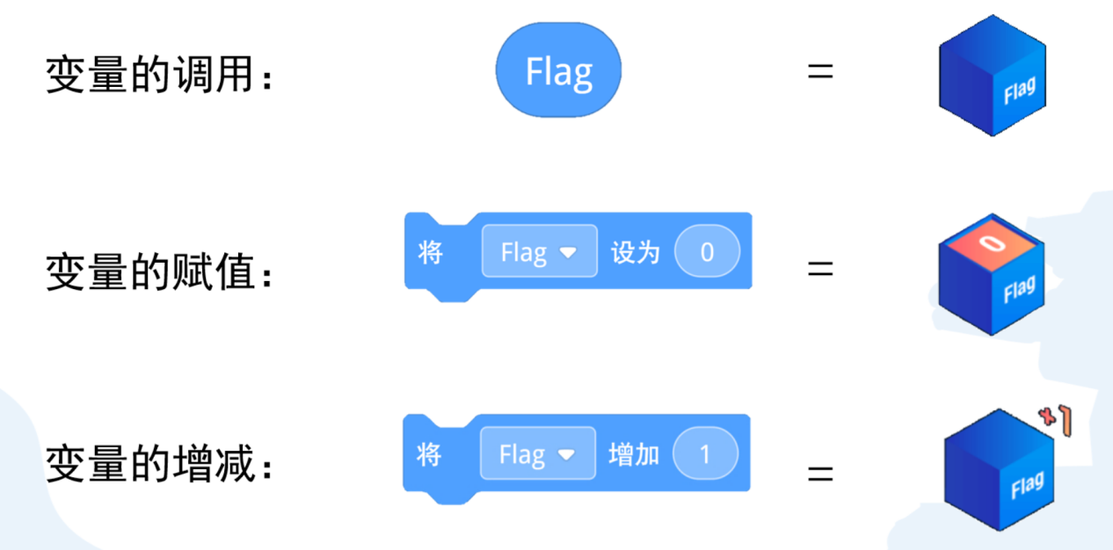

**<4> 关系运算**

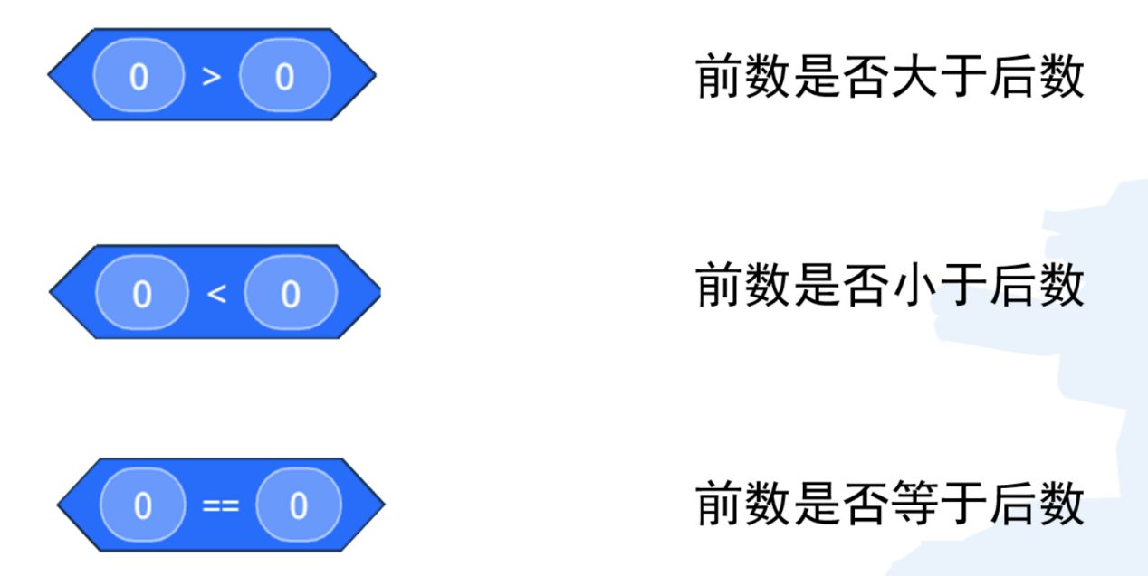

1. **实践任务与设计**
2. **任务**

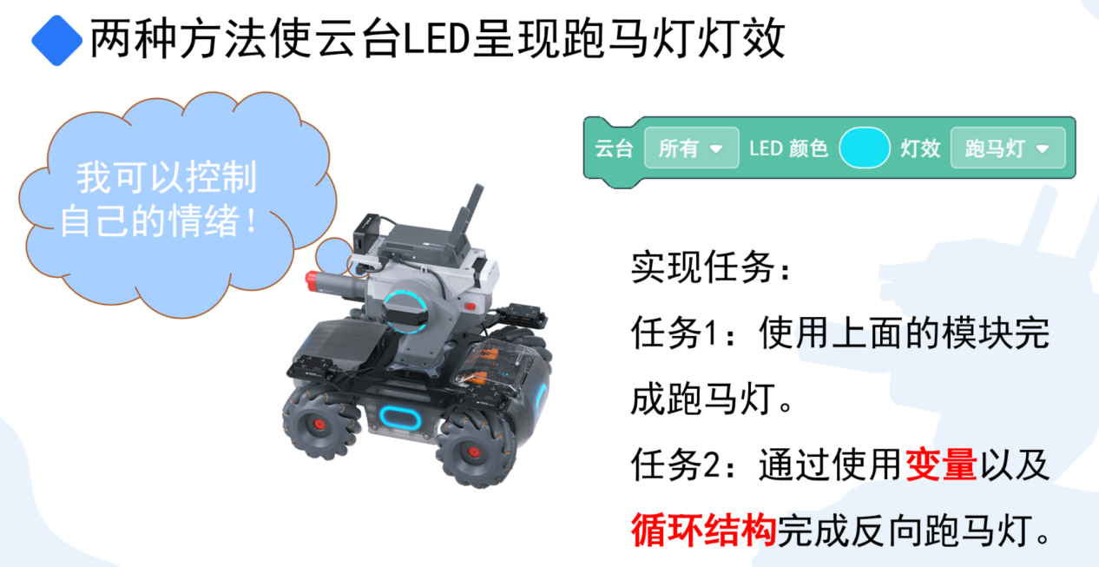

1. **方案设计**

**【方案1】**

利用变量控制灯效。

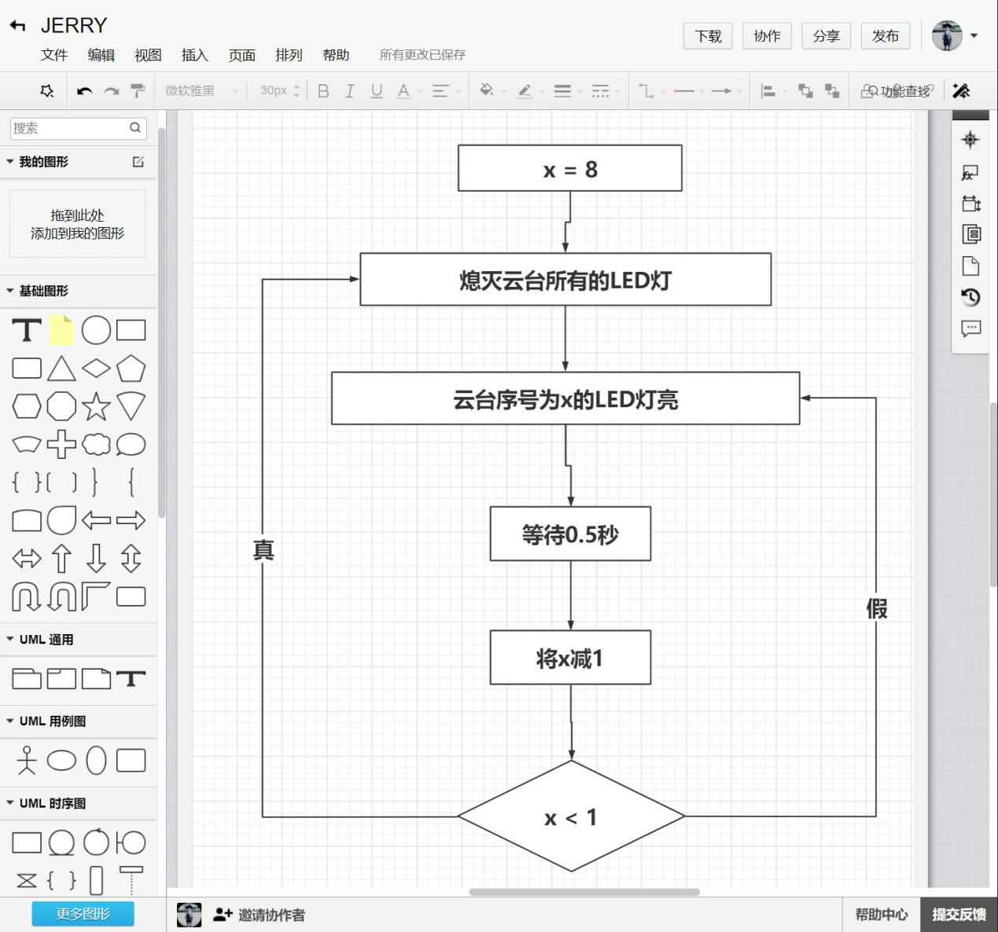

**【方案2】**

利用数组（列表）的遍历来控制灯效。

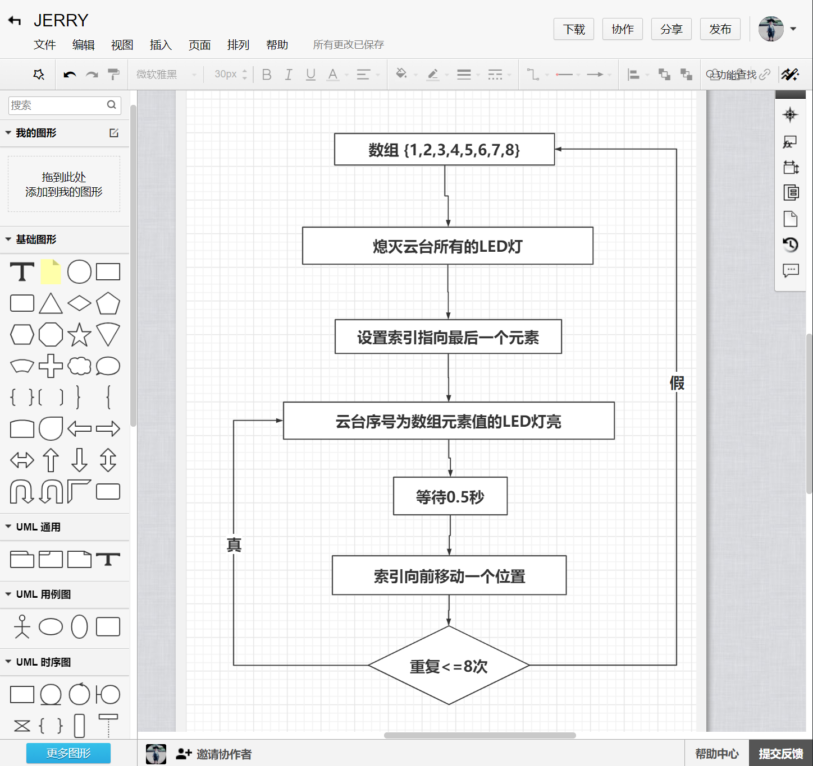

1. **方案实践与记录**

**【方案1】**

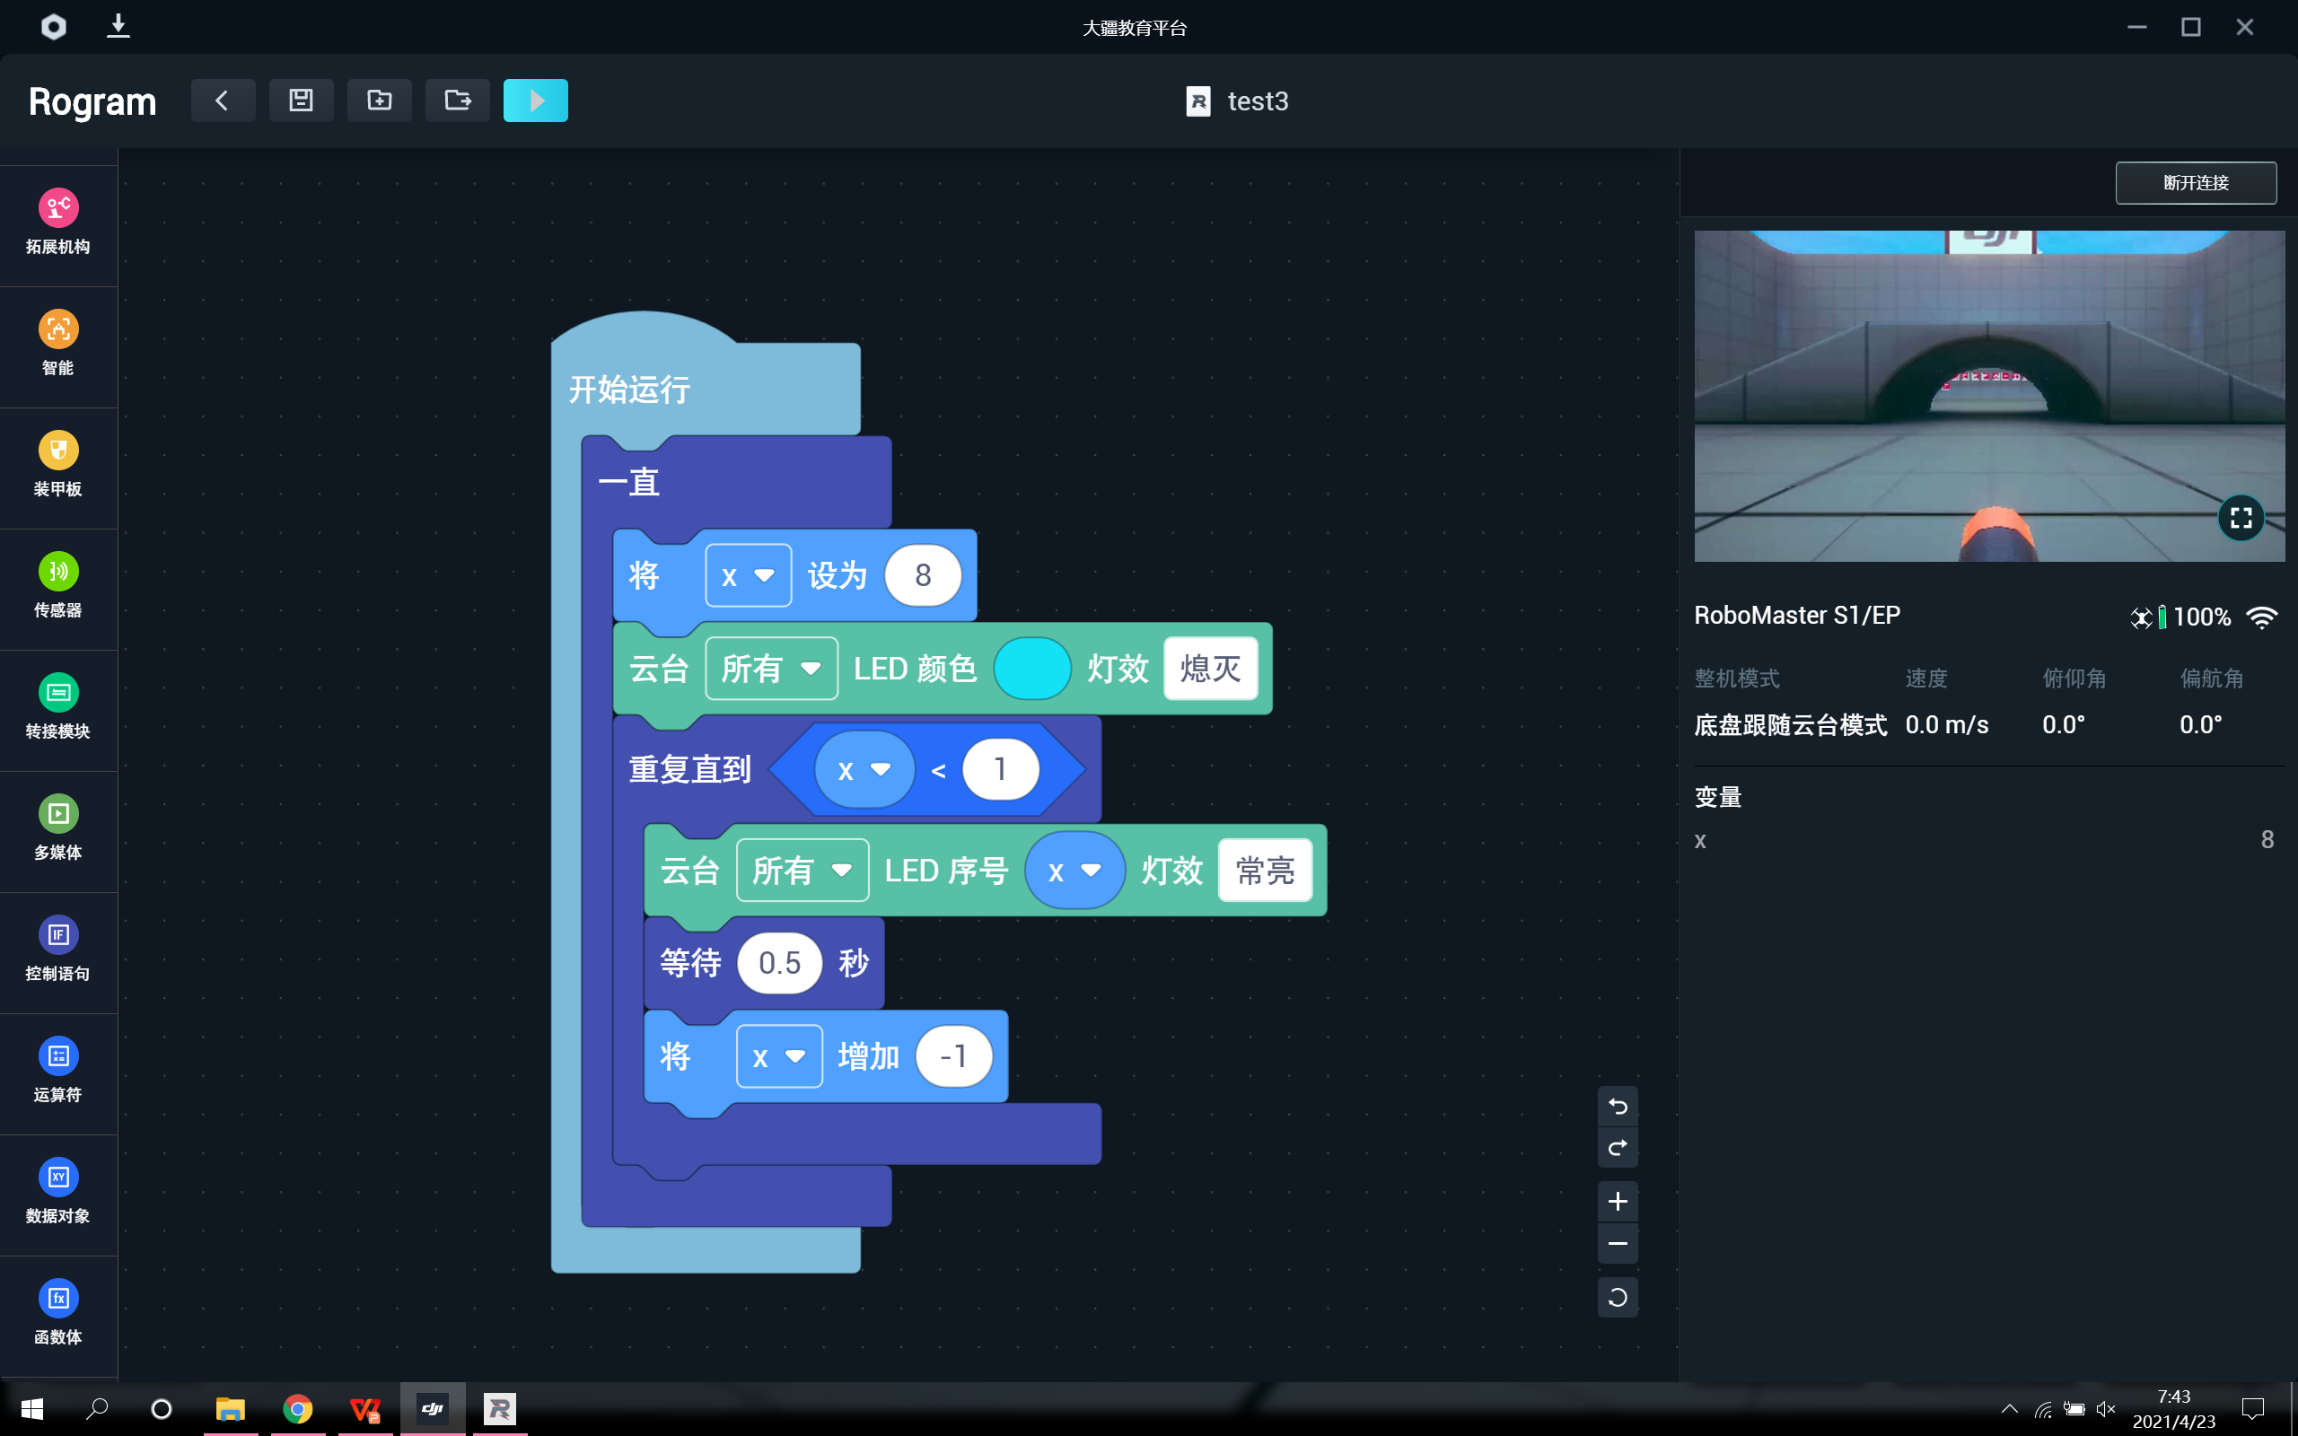

**【方案2】**

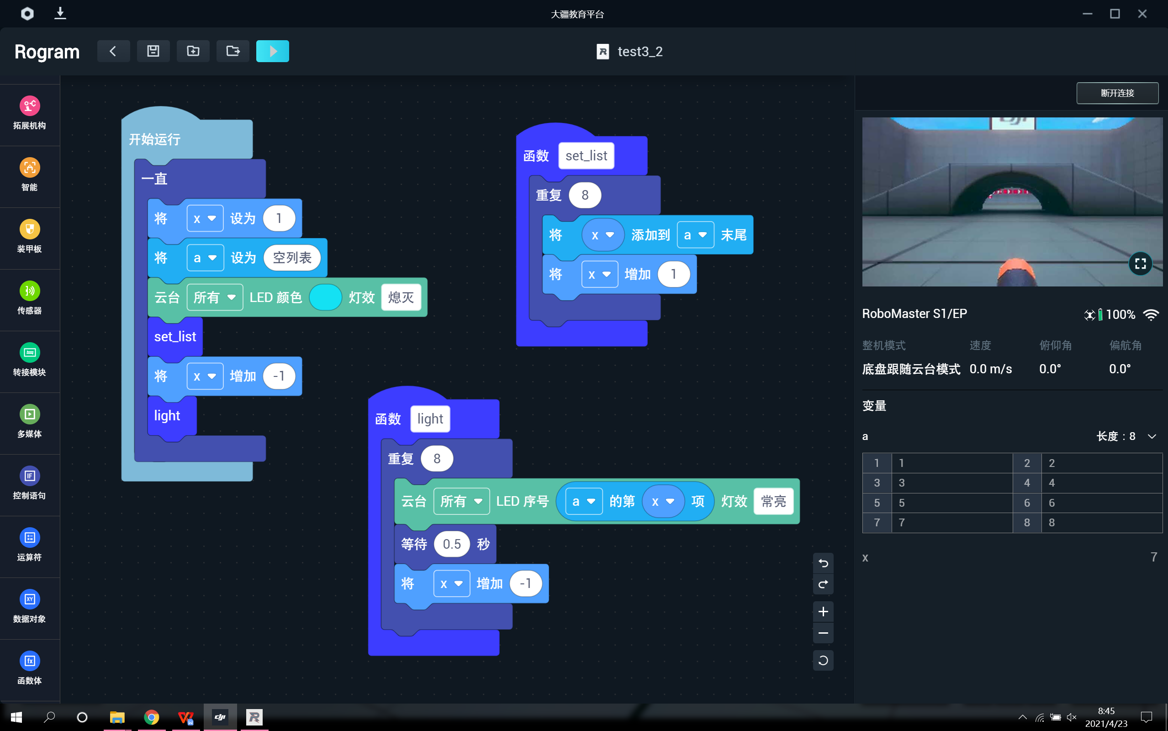

## 二、拓展任务

1. **实践任务与设计**
2. **任务**

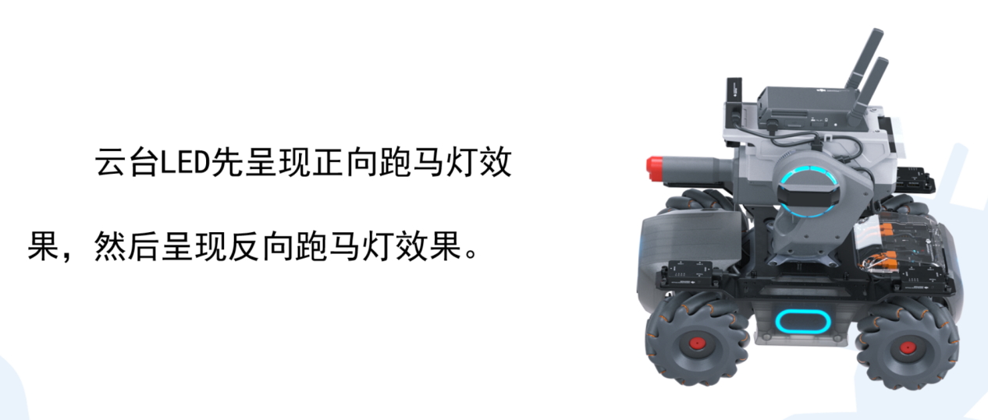

1. **方案设计**

**【方案1】**

**<1> 首先利用变量从1到8进行遍历并显示相应的LED灯（正向跑马灯）**

**<2> 之后利用变量从8到1进行遍历并显示相应的LED等（反向跑马灯）**

**【方案2】**

**<1> 首先利用一个8个空间的数组（列表）连续存储1~8个整数**

**<2> 从第一个元素遍历到数组最后一个元素并显示相应的LED灯（正向跑马灯）**

**<3> 从最后一个元素遍历到数组第一个元素并显示相应的LED灯（反向跑马灯）**

1. **方案实践与记录**

**【方案1】**

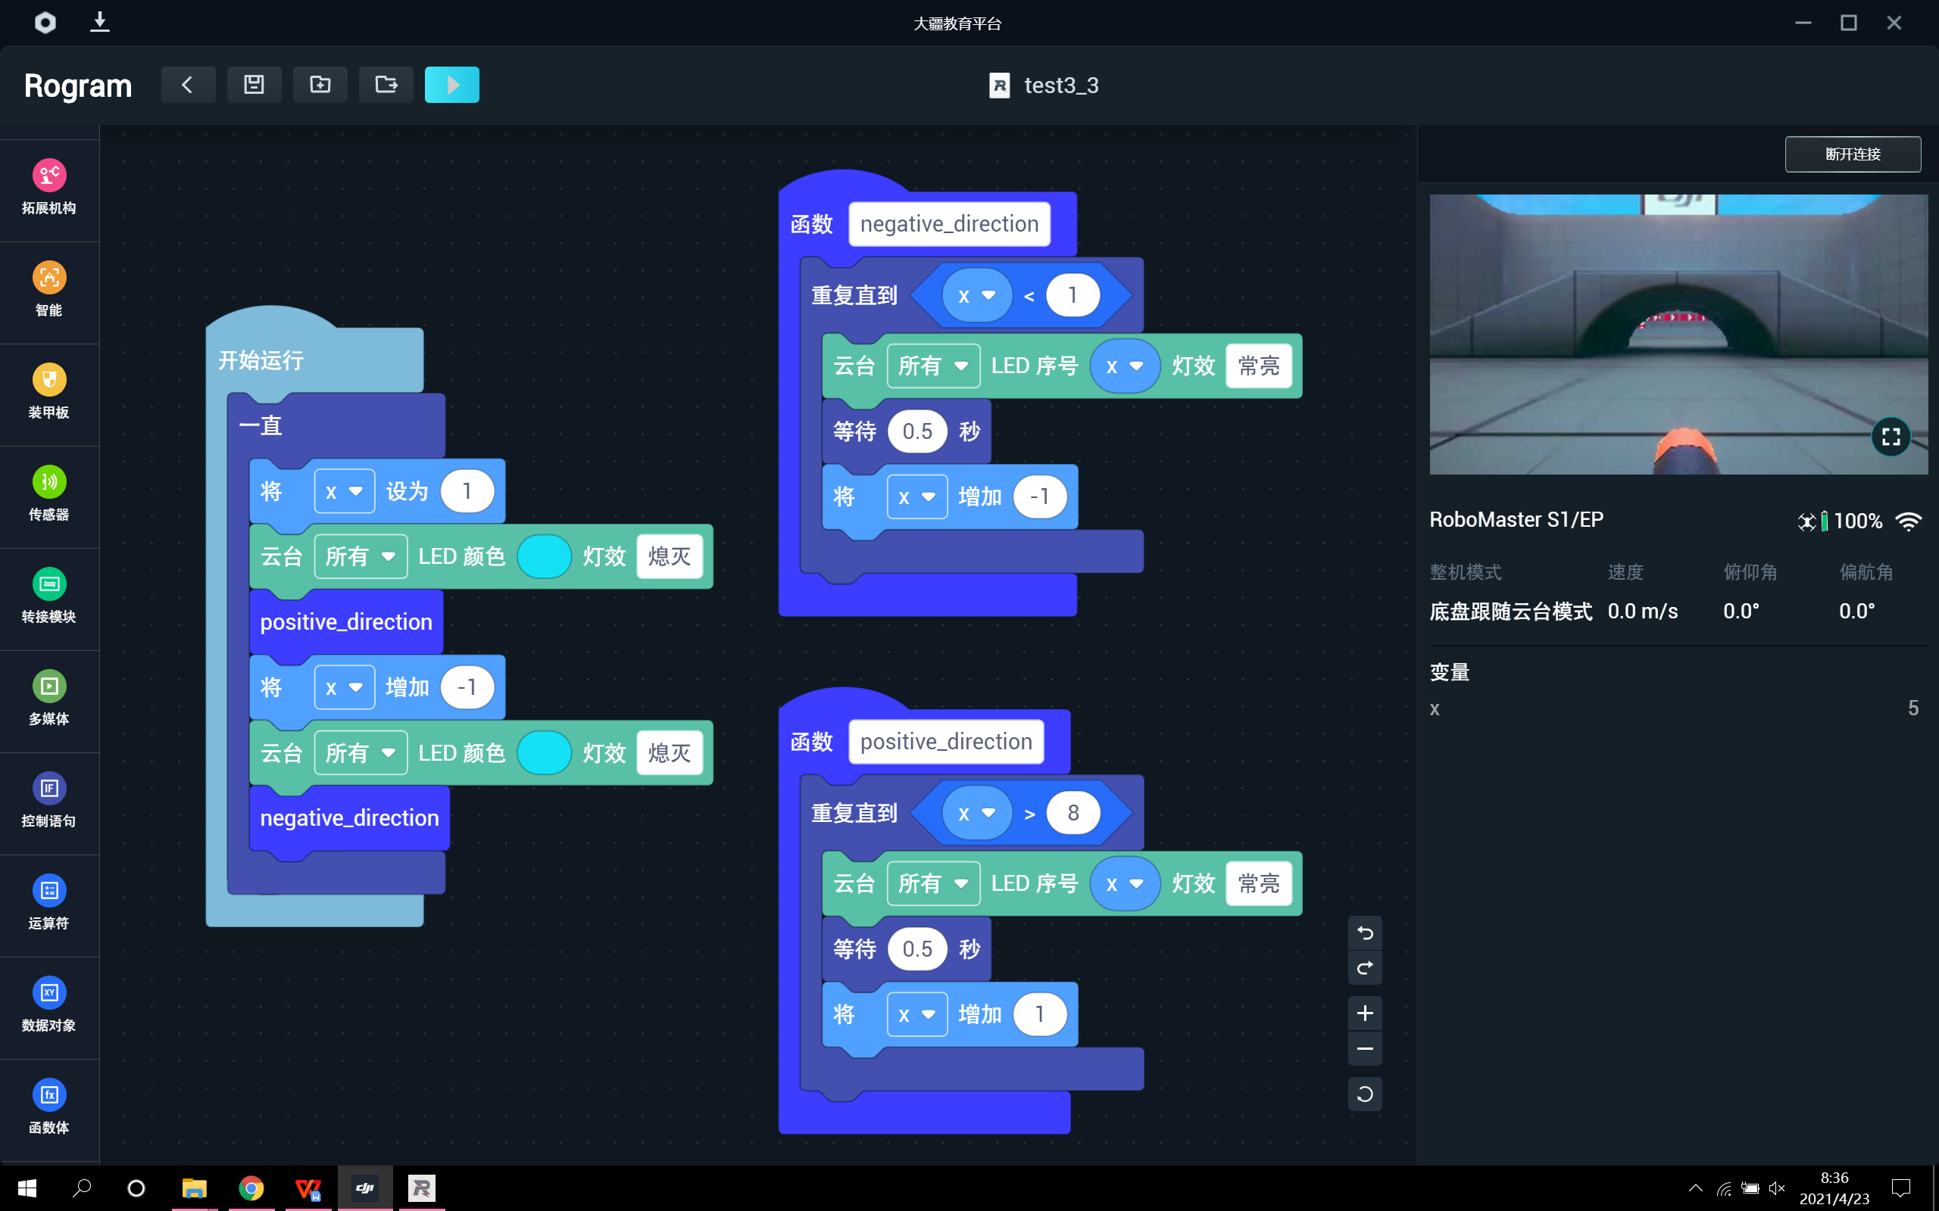

**【方案2】**

